МІНІСТЕРСТВО ОСВІТИ І НАУКИ УКРАЇНИ

НАЦІОНАЛЬНИЙ ТЕХНІЧНИЙ УНІВЕРСИТЕТ

«ХАРКІВСЬКИЙ ПОЛІТЕХНІЧНИЙ ІНСТИТУТ»

Навчально-науковий інститут комп'ютерних наук та інформаційних технологій

Кафедра програмної інженерії та інтелектуальних технологій управління

ЗВІТ

про  виконання лабораторної роботи № 4

з дисципліни «Обробка даних Pyhton»

Виконав:

ст. групи КН - 222г

Гончаренко Андрій Михайлович

Перевірив:

Доцент

Єлізєва Аліна Володимирівна

Харків 2024

Тема: Злиття датафреймів, агрегування даних та візуалізація даних

Мета: Вивчення функцій Pandas для злиття, агрегування та візуалізації даних

Хід роботи:

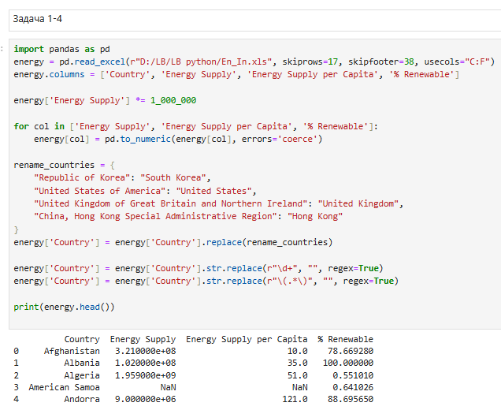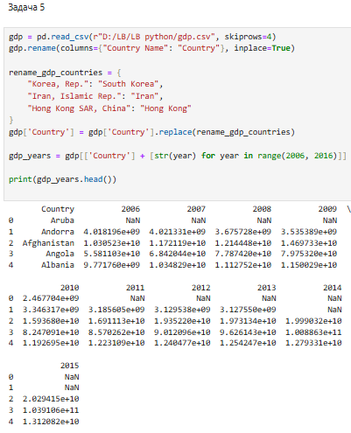

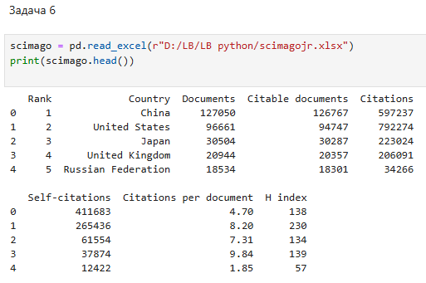

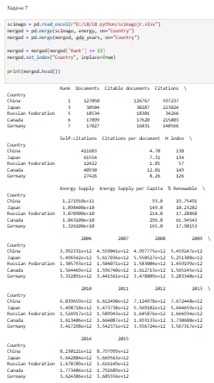

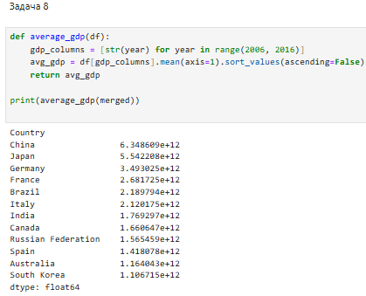

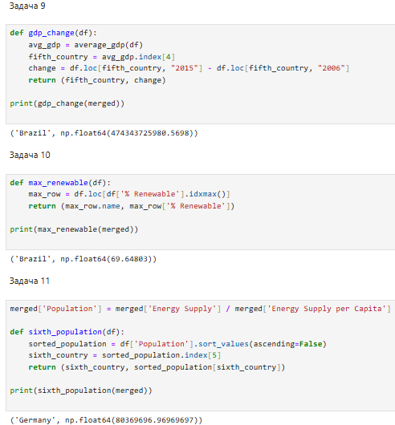

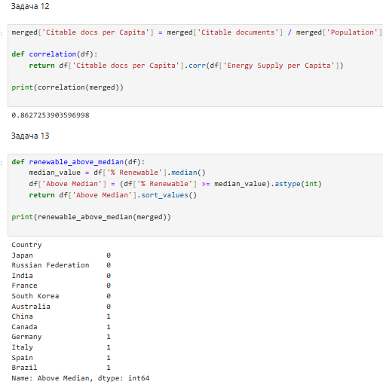

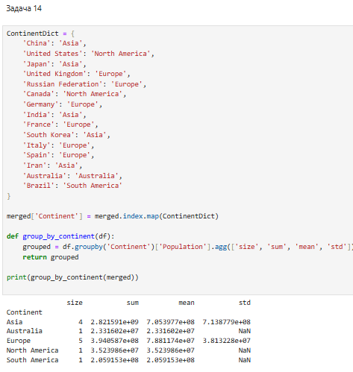

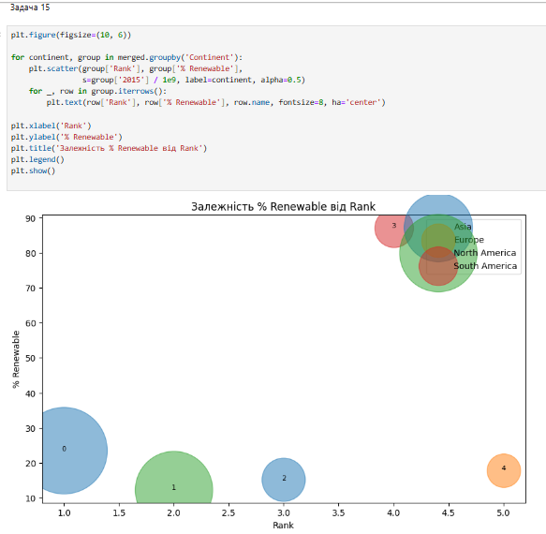

Посилання на створений блокнот, розміщений на Github та відображений в nbviewer: [Jupyter Notebook Viewer](https://nbviewer.org/github/Abobus-f/lb-python/LB3.ipynb)

Висновок: В ході виконання лабораторної роботи №4 ми вивчили функцій Pandas для злиття, агрегування та візуалізації даних.